平成26年度決算の概要

あ ら ま し

平成26年度の決算の状況は、一般会計の実質収支が38億82百万円、特別会計（企業会計除く。以下同じ。）の実質収支が80億33百万円でした。一般会計においては、府税収入等が３年連続で増加したことや、継続的に経費節減努力を行ったことから、実質収支は７年連続で黒字を維持しました。また、決算規模は、歳入・歳出とも、前年度とほぼ同規模となりました。
実質収支では赤字を回避しましたが、本府は将来の府債の償還に必要な財源を確保するための減債基金に積み立て不足（26年度末で約2,782億円）があり、実態としては財源にゆとりがある状態とはほど遠く、引き続き財政再建の取組みを堅持していく必要があります。
なお、一般会計の決算剰余金は、大阪府財政運営基本条例に基づき、その2分の1を減債基金に積み立て、不足額の復元に努めるとともに、残りの2分の1は、財政調整基金に積み立てて、予期しがたい税収の急変など突発的な事態に備えることとしています。

第 １ 表
平成２６年度決算状況

決算にみる府の財政構造

平成26年度決算における府の財政構造の主な特徴としては、次の点があげられます。
■ 硬直的な財政構造
財政構造の弾力性を示す指標である経常収支比率は99.9％で、前年度と比べ1.2ポイントの増となりました。
経常一般財源の収入総額（比率算定式の分母）は、府税収入が増加したことなどにより、0.6ポイントの改善となったものの、経常的経費に充当された一般財源額（比率算定式の分子）は、職員の給与減額措置のカット率縮小や給与月額を引上げたことにより人件費などが増加し、1.8ポイントの悪化となりました。
経常収支比率の推移
（注）「経常収支比率」とは、地方税などを中心とする経常的に収入される一般財源が、人件費などの毎年経常的に支出される経費にどの程度充当されているかという割合のことであり、この割合が低いほど財政構造に弾力性があることとなる。
経常的経費に充当された一般財源額
経常一般財源の収入総額
経常収支比率（％）＝ ×100

※経常一般財源の収入総額には、平成13年度から減税補塡債及び臨時財政対策債を、平成19年度からは臨時財政対策債及び減収補塡債（特例分）を含むものとされた。

■ 府債残高の推移
平成26年度決算における全会計の府債残高は、6兆3,750億85百万円となりました。うち、臨時財政対策債等の残高は、前年度から1,443億円45百万円増加した3兆560億59百万円となりました。一方で、臨時財政対策債等を除いた残高は、前年度から985億39百万円減少した3兆3,190億27百万円となりました。
全会計府債残高の推移
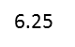
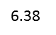
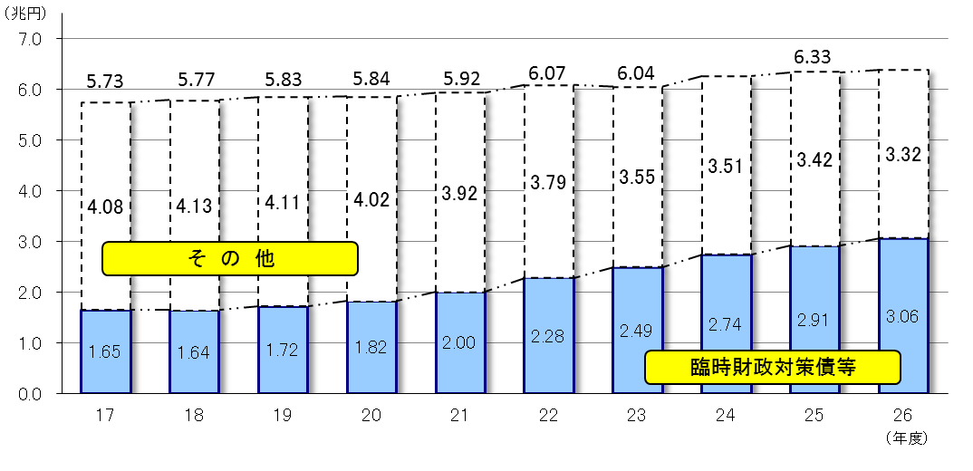
（注）臨時財政対策債等とは、税または地方交付税の代替として発行する地方債である。
（臨時財政対策債、減税補塡債、減収補塡債、臨時税収補塡債）

一般会計

平成26年度の一般会計の決算状況は第２表のとおりです。
収入済額は2兆9,815億22百万円で、府税収入等が3年連続で増えたため、対前年度比1.5%の増加となりました。支出済額は2兆9,683億96百万円で、職員の給与減額措置のカット率縮小などによる人件費の増などにより、対前年度比2.3%の増加となりました。
歳入歳出差引の形式収支額は、131億26百万円となりますが、収入済額の中には平成27年度の事業に充てなければならない財源が含まれていますので、歳入歳出差引額から更にこの財源を差し引いた実質収支額は38億82百万円となり、7年連続で黒字を維持しました。

第 ２ 表
一 般 会 計 決 算 状 況

一般会計決算額の推移
（注）１ （ ）内の数字は、平成22年度を100とした場合の指数である。
2 各年度の歳入は、翌年度へ繰り越すべき財源を含む収入済額である。
3 [ ]内の数字は、特定目的基金からの借入れの見直しに伴う特例償還（歳入：6,588億円、歳出：6,629億円）
を除いた実質的な決算規模である。
■ 歳 入
平成26年度一般会計歳入決算の状況は、第3表のとおりです。
予算現額3兆337億87百万円に対して、収入済額は2兆9,815億22百万円で、収入率は98.3％となりました。
これを前年度の決算額2兆9,365億77百万円、収入率98.8％と比べると、449億45百万円、1.5％の増であり、収入率では0.5ポイントの減となりました。
収入済額が予算現額を下回った主なものは、国庫支出金、府債などです。

一般会計歳入決算の構成
（注） 1 網掛部分は自主財源で、地方公共団体が自主的に確保できる収入をいい、残りは依存財源で、国から交付を受ける収入又は一定額を割り当てられる収入をいう。
2 地方交付税には、地方特例交付金を含む。
3 その他自主財源 … 地方消費税精算金、市町村たばこ税府交付金、分担金及び負担金、使用料及び手数料、
財産収入、寄附金、繰入金、繰越金
4 その他依存財源 … 地方譲与税、交通安全対策特別交付金

前年度と比べて増収となった原因は、府税収入や地方消費税清算金などが増えたことによるものです。
府税収入等（府税収入及び地方法人特別譲与税の合計額）の決算額は1兆3,728億39百万円で、前年度に比べて9.1％の増となり、いわゆるリーマン・ショックの影響を受ける前の平成19年度決算額（1兆4,260億23百万円）の96.3％となりました。

府税収入の構成
国庫支出金の決算額は2,333億72百万円で前年度に比べて8.3％の減少となっています。これは、平成
25年度の国の経済対策に伴う地域の元気臨時交付金や緊急雇用創出事業臨時特例交付金の減少などによるものです。
府債の決算額は3,379億22百万円で前年度に比べて10.6％の大幅な減少となりました。これは、地方税等の増加による臨時財政対策債の減少や、道路事業債の減少などによるものです。
諸収入の決算額は3,968億98百万円で前年度に比べて12.5％の大幅な減少となりました。これは、制度融資貸付金償還金の減少などによるものです。
地方公共団体が自主性を発揮して行政をすすめるうえで重要な要素となる自主財源の割合は、前年度に比べて2.0ポイント増の65.5％となりました。
今後とも府民ニーズに的確に対応した府政を推進していくためには、自主財源の拡充を図ることが必要です。

歳入に占める自主財源及び府税の割合
第 ３ 表
一般会計歳入決算の状況

第 ４ 表
府税収入の状況

■ 歳 出
平成26年度一般会計歳出決算は、予算現額3兆337億87百万円に対して支出済額は、2兆9,683億96百万円で、支出率は、97.8％となりました。
これを前年度の決算額2兆9,013億53百万円、支出率97.6％と比べると、670億43百万円、2.3%の増であり、支出率は0.2ポイントの増になりました。
予算現額との差額は、道路、河川、府営住宅等の建設事業などの一部の事業について、地元や関係機関との調整に時間を要したことなどにより、予算現額のうち254億99百万円を平成27年度へ繰り越したことなどによるものです。

一般会計歳出決算の構成（目的別）
歳出決算額の行政目的別内訳は第５表のとおりです。
構成比の高いものとしては、府債の元利償還を行っている公債管理特別会計に対する繰出金、利子割交付金等市町村に対する交付金などを含む諸支出金が、歳出決算額の26.1％に当たる7,755億21百万円で第１位を占め、次いで、小・中・高等学校教職員の給与費、支援学校等の建設費、私立学校教育の振興補助金などを含む教育費が、6,854億86百万円、23.1％で第２位、介護給付費負担金や児童手当給付費などに要する福祉費が、4,598億2百万円、15.5％で第３位となりました。
これを前年度の決算額との比較でみると、諸支出金、教育費などで増となりました。諸支出金は、地方消費税率引き上げに伴う地方消費税市町村交付金の増によるもの、教育費は教職員人件費の増によるものなどです。
一般会計歳出決算の構成（性質別）

歳出決算額の性質別内訳は、第６表のとおりです。
構成比の最も高いものは、介護保険関連事業、国民健康保険事業、後期高齢者医療費の公費負担事業、私立学校への助成費などを含む負担金、補助金、交付金等で歳出決算額の35.3％に当たる1兆489億36百万円、次いで人件費が8,339億83百万円で28.1％、貸付金が3,557億58百万円で12.0％、公債費が3,430億21百万円で11.6％となりました。
これを前年度の決算額との比較でみると、人件費が520億32百万円の増となる一方、貸付金が605億41百万円の減となりました。人件費は職員の給与減額措置のカット率縮小などによる増で、貸付金は制度融資の貸付金償還金の減によるものなどです。

第 ５ 表
一般会計歳出決算の状況（目的別）

第 ６ 表
一般会計歳出決算の状況（性質別）

（注） 府債の元利償還金は、公債管理特別会計を設置して経理しているが、ここに掲げる公債費は、公債管理特別会計への繰出金（減債基金への積立金を除く。）を含めたものである。

特別会計

日本万国博覧会記念公園事業特別会計ほか14特別会計の平成26年度の決算状況は、第７表及び第８表のとおりです。

第 ７ 表
特別会計歳入歳出決算の状況

第 ８ 表
特別会計歳入歳出決算前年度比較
翌年度繰越額

■ 繰越明許費
平成26年度において予算計上したもののうち、事業の実施にあたって地元との調整や市町村等の事業主体における事業の遅延などやむを得ない事情により年度内にその支出が終わらず、繰越明許費として平成27年度へ繰り越したものは、一般会計で254億99百万円、特別会計のうち、日本万国博覧会記念公園事業特別会計で33百万円、流域下水道事業特別会計で15億23百万円、大阪府営住宅事業特別会計で59億90百万円、港湾整備事業特別会計で9百万円となっています。
一般会計の繰越額の状況は、第９表のとおりです。

■ 事故繰越し
平成26年度において予算計上したもののうち、年度内にその支出が終わらず、事故繰越しとして平成27年度へ繰り越したものは、一般会計、特別会計ともありません。

第 ９ 表
平成26年度一般会計繰越額の状況

